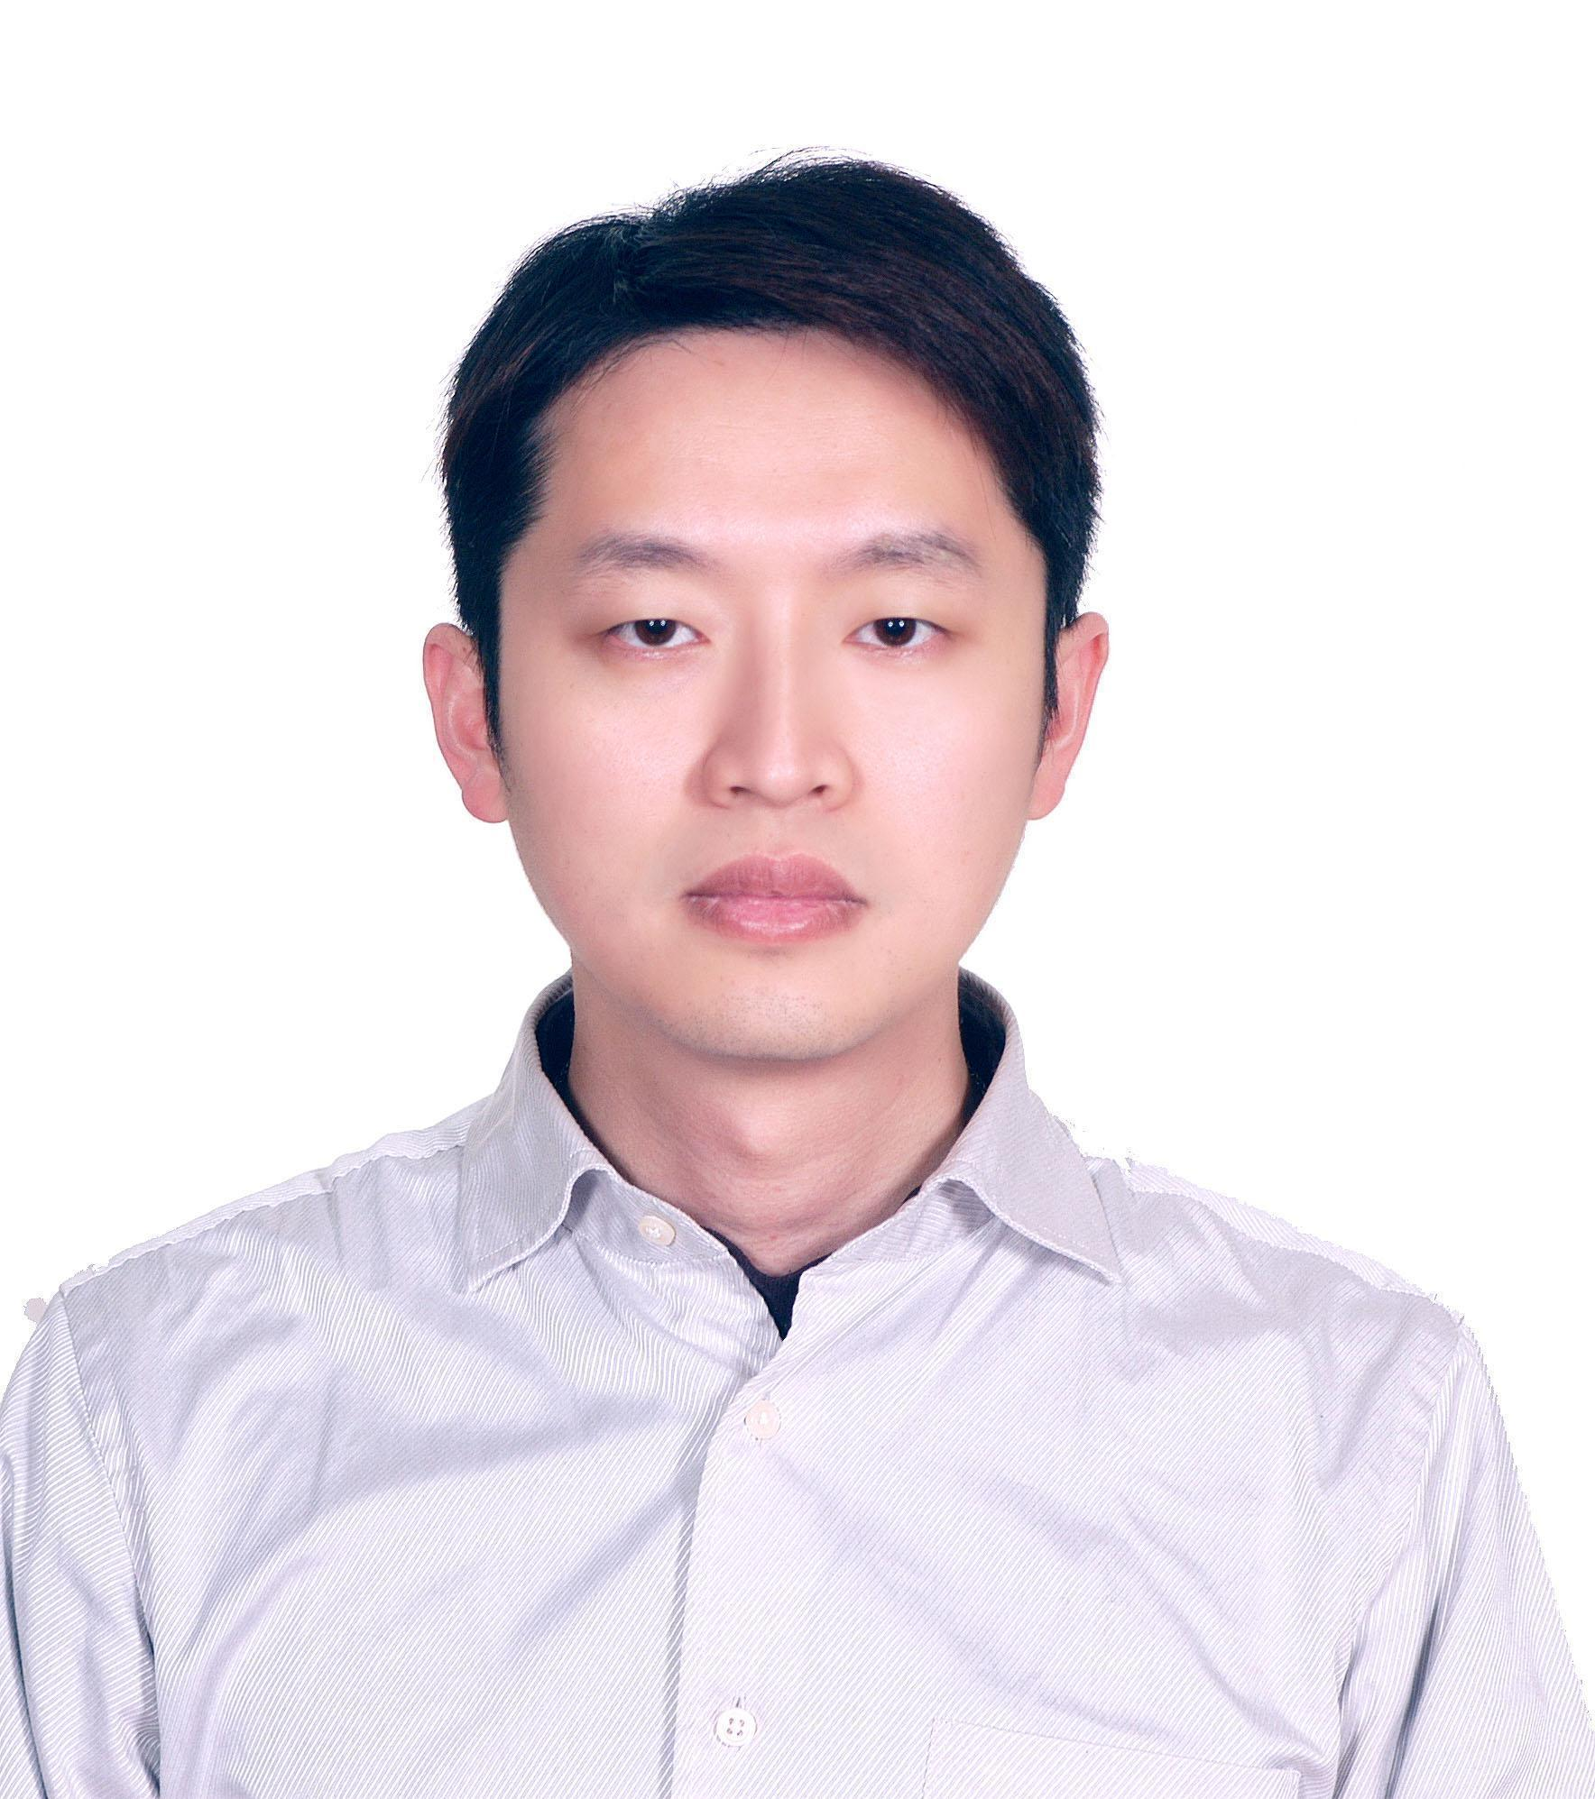
Resume

希望職稱
IT Head、IT Director、IT Manager
個人資訊
姓名 : 邱棋凱 .
生日: | 1979.07.12
性別: | Male
婚姻狀態: | Married
國籍: | Republic of China (Taiwan)
住家地址: | 台北市大安區泰順街
Mobil Phone: | 0921893712
E-mail: | Chikai0712@gmail.com

學歷 (1998-2002)
世新大學 平面傳播科技學系

技能證照
PMP
MCSE
RHCE
CISＭ
CCNP Security
電腦軟體
1. Windows and Linux
2. Linux(CentOS、Redhat、debian)
3. Open source Applications - MySQL、Snort、Nginx 、OpenVAS …
3. CI/CD - Ansible、Jenkins、Gitlab 、
4. Familiar Language - Shell 、Python
5..Monitor - Grafana、Zabbix、Promethus…
6.Cloud solutions- AWS、GCP 、Ali 、TS 、Cloudflare...
7.Container Management - K8S 、EKS
8. Other Application - Kafka、redis、
9. Cross and oversea company Network Design
10. Intrusion Prevention System - F5、Fortinet、Cisco…
11.Others - Nessus 、Kali linux

語言能力
Chinese (流利), English (一般技術溝通)
興趣
游泳, 旅行, 露營, 投資理財

CAREER HISTORY
工作經歷
上市櫃公司經歷：
鼎新電腦(總公司資深MIS，負責集團IT與資安相關工作)
鴻海(事業群中央IT專理，負責台灣區鴻海相關子公司IT與資安相關工作及國外專案承接規劃-巴西設廠)
遊戲橘子(營運遊戲技術部經理，負責營運遊戲架構規劃與資安防護)
泰偉電子(IT 總監，負責集團所有IT與資安相關工作)
AXXX(保密協議)(協助搭建數據中心，前期：收集產線資料，整合後端MES相關系統，協助優化產線及異常自動化，後期：整理資產並規劃網路設備LOG收集，快速判斷節點異常)
其他公司經歷
馬來西亞商合作科技
藍色科技
現在公司名不方便透露
前兩間包含在泰偉都是網路遊戲類公司，主要工作都在協助維運公司營運網站環境、內部INFRA管理、人員培訓、部門建置
專業經歷
從基礎IT一直歷練至今，從server到VM，再從DOCKER到K8S，網路也從傳統網路架構到現在的雲端環境，各類應用也從地端到雲端應用，自己一直持續保持對新事物的好奇心，所從一般的維運工作到Devops文化，網路方面也是經歷很多的變動，從開始的只有台灣跨區的線路建置到跨國線路設計，大陸境內各省分線路建置，以及現在Gaming的跨國網路專線以及跟四大雲的專線串接，內地省分的線路自動偵測切換，都很幸運的能參與規劃設計。其他也協助公司建置與培養Devops人才，並且制定devops內部流程規範。
現在的更多主要是研究數據中心的建置，其中應用在攻擊、自動化，在博弈業可以防止盜幣、洗錢等，之前有幫某A電腦上市公司創建數據中心，應用場景適用於AIOT
職涯工作經歷
- 協助企業數位轉型
為傳統製造業及線上遊戲等多元領域的公司推動數位轉型，提升業務效率及競爭力。
- Infra基礎設施建置與資安規劃
規劃和建置公司硬體基礎設施（網路與系統），並作為ISO27001資安主管，設計並實施符合國際標準的資安策略。
- 內部流程自動化與資料中心規劃
導入流程自動化技術，提升內部運營效率，同時規劃和管理數據中心的建置和運營。
- 成本預算管控
負責IT及資安相關的成本控制及預算規劃，實現資源有效分配和投資回報最大化。
- 新團隊建置與規章制度制定
成立新團隊並制定相關工作流程與規章制度，確保新團隊快速融入並達成目標。
- 數據中心與資料庫優化
導入數據中心，並通過Kafka實現資料庫的異地備援，減少資料庫負載，確保數據的高可用性與安全性。
- 數據集中與即時決策支持
集中公司數據，與營運單位及資料科學家合作，利用KSQL重新定義資料提取流程，將有效數據轉化為營運的即時決策支持信息。
- 容器化平台轉型與監控優化
將現有運營環境的容器逐步替換為Kubernetes（K8s），協助開發團隊適應K8s自動擴展架構，調整監控系統至K8s生態系統，並實現異常情況下的自動恢復機制。
- Jenkins與Ansible架構優化
協助團隊逐步優化Jenkins及其與Ansible的集成方式，增加系統彈性和自動化能力。
- DevOps團隊職能分級與量化
重新定義DevOps團隊內資深（Senior）與初級（Junior）職位的職能分級，並製作職能量化表，方便進行職能評估與分級管理。

AUTOBIOGRAPHY

尊敬的主管，
我很高興有機會向您介紹自己。我叫邱棋凱，一名熱愛挑戰和追求技術進步的IT專業人員。在我看來，生活中的多樣性與工作上的積極性相輔相成，讓我在追求技術卓越的同時，也能享受各種興趣和愛好。 我自2002年起開始了我的職業生涯，持續積累了近20年的IT經驗，期間擔任過多個不同職位，包括資安工程師、系統工程師、專案經理、經理以及總監。這些角色豐富了我的技能和知識，並幫助我建立了堅實的專業基礎。 我是一個堅持學習的人，並且緊隨技術領域的變化。我深刻體會到IT行業的快速變化，並且始終保持開放的心態，追求新技術和最佳實踐。從基礎架構到DevOps，從本地基礎架構到雲端基礎架構，以及從傳統監控到AIOps，我都有豐富的實際經驗。 在擔任管理職期間，我一直注重團隊合作和技術領域的知識分享。我堅信領導者應該為團隊树立榜樣，所以在團隊成立初期，我總是親自參與技術設計和設定，以確保我們走在技術的前沿。 我期待著有機會加入貴公司，為您的團隊貢獻我的技術知識和領導力。謝謝您抽出時間閱讀我的介紹，期待能有機會進一步討論。

誠摯的問候
邱棋凱

